שיטת נוויל

בהינתן n+1 נקודות  (*xi*, *yi*) כך שאין  *xi* זהים, האינטרפולציה הפולינום P ממעלה לכל היותר n

בתחום  *p*(*xi*) = *yi*  לכל *i* = 0,…,n , הפולינום קיים והוא מיוחד.

האלגוריתם של נוויל מעריך את הפולינום בנקודה X מסויימת.

יהי  *pi*,*j* הפולינום ממעלה *j* – *i כך שהוא עובר בנקודות*  (*xk*, *yk*)  לכל *k* = *i*, *i* + 1, …, *j,*

*pi*,*j* *מספק את היחש הרקורסיבי.*

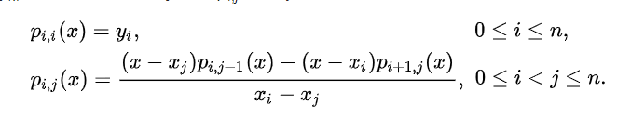

הרוקוסיה יכולה לחשב את  *p*0,*n*(*x*) שהוא הערך הנדרש.

למשל עבור n=4 ניתן להשתמש ברקורסיה על מנת למלא את המשולש משאל לימין:

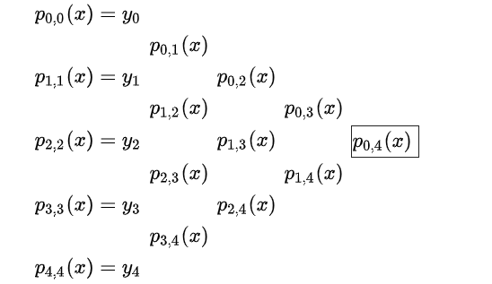

התהליך נותן בסופו של דבר את *p*0,4(*x*) ערך הפולינום עבור n+1 נקודות (*xi*, *yi*) בנקודה x.

את נגזרת הפולינום ניתן להשיג באותו אופן:

